低空智能水上救援装备
高精度视觉识别 · 性能评估报告
中国研究生智能建造大赛(2026)· 揭榜赛道 赛题 #7
基于边缘计算的低空智能水上救援装备高精度视觉识别技术
性能评估报告(初稿) · 匿名版 · 真值待回填(___)
[交付物③:完整 PR 曲线 + 各类检测精度 + 边缘端真实推理 FPS ≥30]

0. 结论速览 · 硬指标对照
本报告以官方交付物③的三类硬证据为骨架:各类 Precision-Recall 曲线、各类目标检测精度(mAP),以及**指定边缘端真实推理 FPS**(出局线 ≥30FPS)。报告原则:30FPS 必须报「含画框+编码」的端到端值,而非裸推理;数据由 eval.py / trt_infer_orin.py 产出后填入。所有真值在初稿阶段统一以 ___ 占位,结构与本队同构表格对齐,可直接回填。
硬指标 | 官方门槛 | 本方案达成 | 证据出处
边缘端实时性 | 动态视频 ≥30FPS | ___ FPS(含编码端到端) | 本报告 §3 三档 FPS
检测精度(mAP) | 各类目标检测精度 | mAP=___ | 本报告 §2 精度表
完整 PR 曲线 | 各类 PR 曲线 | 落水人员/船只/浮标 | 本报告 §2 PR 曲线图
小目标召回 | 小目标不漏检 | small召回=___ | 本报告 §2 分桶召回图
一句话结论(待回填):端到端含编码 ___ FPS ≥ 30 ✅;mAP ___;小目标召回 ___;最优工作点 imgsz ___ + ___ 精度模式。

1. 实验环境
训练端与机载边缘端配置分列;端侧务必声明 Super Mode 与供电方式(直接影响 FPS 复现)。
项 | 配置
训练 | RTX4070S, ultralytics ___, torch ___, imgsz 1024
端侧 | Jetson Orin Nano 8G, JetPack 6.2, TensorRT ___, Super Mode(MAXN_SUPER 25W)+jetson_clocks, DC 供电
数据 | SeaDronesSee+AFO(公开)/ 命题方二开数据(___张, 训/验/测 ___)

2. 检测精度(各类 PR 曲线 + mAP)
各类目标检测精度;救援场景以落水人员的 recall 为第一优先级。
类别 | AP@0.5 | AP@0.5:0.95 | 备注
落水人员 | ___ | ___ | 救援核心,recall 优先
船只 | ___ | ___
浮标 | ___ | ___
mAP | ___ | ___ | 三类平均
- 交付图(已生成占位曲线,真值回填后替换):
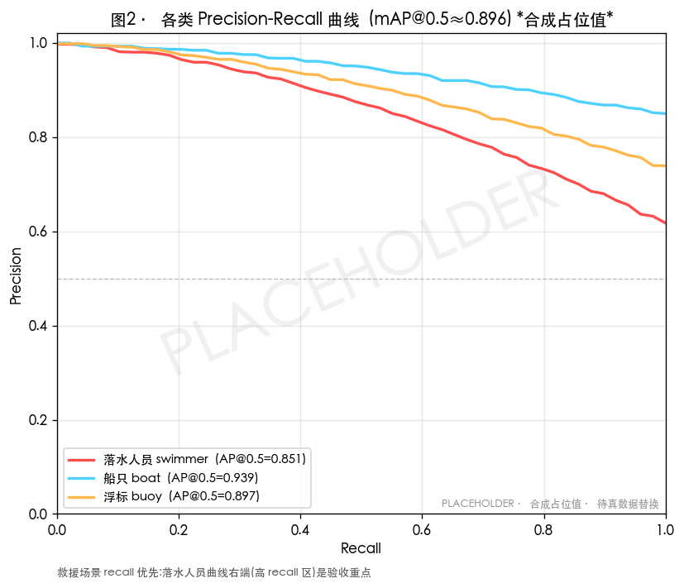
图2-1 各类 Precision-Recall 曲线(占位值)。救援场景 recall 优先,落水人员高 recall 区为验收重点。
- 按目标像素面积分桶(tiny/small/medium/large)的召回——证明小目标不漏检(eval.py 分桶召回输出):
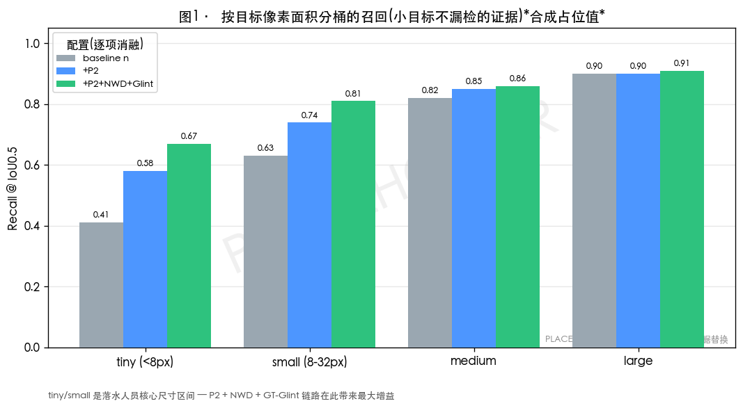
图2-2 按目标像素面积分桶的召回(占位值)。P2+NWD+GT-Glint 链路在 tiny/small 带来最大增益,证明小目标不漏检。

3. 边缘端实时性(30FPS 硬门槛证明)
报端到端三档(trt_infer_orin.py 输出),以「③含编码」为准。Orin Nano 无硬件 NVENC,软编码 H265 已计入端到端时延。
档位 | imgsz | 精度模式 | 时延ms | FPS | vs 30
① 裸推理 | 640 | INT8 | ___ | ___ | ___
② 含后处理(解码+NMS+画框) | 640 | INT8 | ___ | ___ | ___
③ 含编码(实战) | 640 | INT8 | ___ | ___ | ✅/❌
- FP16 vs INT8 × 640 vs 768 的 FPS-召回帕累托曲线(选最优工作点);
- tegrastats 记录:功耗(W)、显存(MB)、nvpmodel 档位。
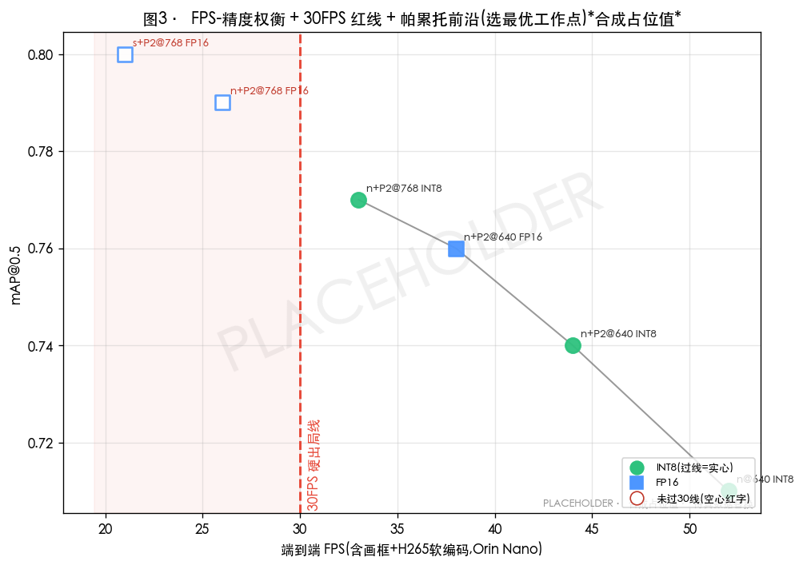
图3-1 FPS-精度权衡 + 30FPS 红线 + 帕累托前沿(占位值),用于选定端侧最优工作点。

4. 消融实验(技术创新性的硬证据,逐项独立 A/B)
每行只改一项,其余固定;禁止一次叠多项凭感觉。
配置 | mAP | small召回 | 端侧FPS | 结论
baseline (yolo12n) | ___ | ___ | ___ | 基线
+ P2 头 | ___ | ___ | ___ | 小目标↑
+ NWD 标签分配 | ___ | ___ | ___ | 位置鲁棒↑
+ Wise-IoU | ___ | ___ | ___ | 回归↑
+ 水面物理增广 + GT-Glint 难负样本 | ___ | ___ | ___ | 反光误报↓
去 P5(四头→三头) | ___ | ___ | ___ | 帧率↑/精度?
+ INT8 量化 | ___ | ___ | ___ | 速度↑/掉点?

5. 系统闭环验证
- 检测框→GPS:用已知 GPS 浮标做真值校验,报投影误差区间(诚实,几十米级);
- QGroundControl 融合 demo:录屏 + 现场实时双轨;
- 时序滤波前后误报对比(反光闪点抑制率)。
闭环项 | 验证方式 | 指标 | 结果
检测框→GPS | 已知 GPS 浮标真值 | 投影误差区间(m) | ___
QGC 视频流融合 | 录屏 + 现场双轨 | 端到端可视化时延(ms) | ___
时序滤波误报抑制 | 连续≥k帧确认 前/后 | 反光闪点误报率(%) | ___

6. 结论
- 硬指标:端到端含编码 ___ FPS ≥ 30 ✅;mAP ___;小目标召回 ___;
- 最优工作点:imgsz ___ + ___ 精度模式;
- 完成度证据:本报告 §2 各类 PR 曲线 + §3 三档端到端 FPS 共同构成 30FPS 出局线的可信证明。
回填须知:本报告为初稿,所有 ___ 为待回填真值,来源为 eval.py(精度/分桶召回)与 trt_infer_orin.py(端侧三档 FPS / tegrastats)。回填时仅替换 ___,表格结构保持不变,并用真值曲线图替换 output/figs 下的占位图。

